Archivní číslo vzorku | 8091
Odběrové číslo vzorku | 1
Pořadové číslo karty vzorku v databázi | 845
Místo
Objekt | Um. dílo na papíře Betlém, res. Svobodová
Místo odběru popis | Vzorek Archiv. číslo Popis  Vz. č. 1 8091 část papíroviny, zadní část betlému, tisk městských hradeb
Místo odběru foto
Typ díla
Typ podložky (v případě vzorků povrchových úprav / barevných vrstev)
Datace objektu
Zpracovatel analýzy | Hurtová Alena
Datum zpracování zprávy k analýze | 13. 11. 2015
Číslo příslušné zprávy v databázi zpráv | 2015_27

Výsledky analýzy

Stanovení vlákninového složení papíru
Vzorek č. 1 (8091)

Optická mikroskopie
Bílé procházející světlo
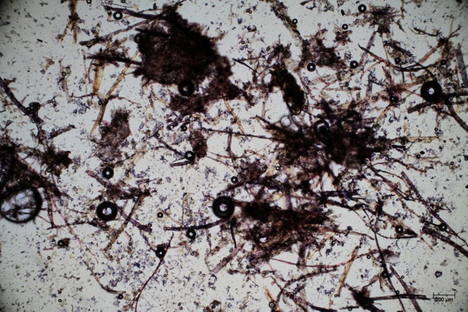 | 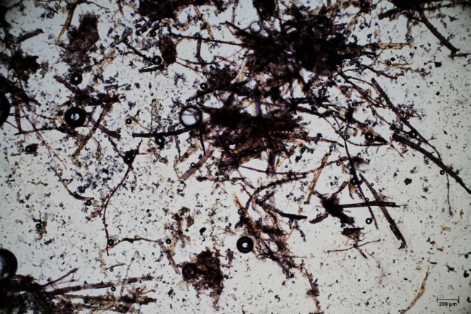
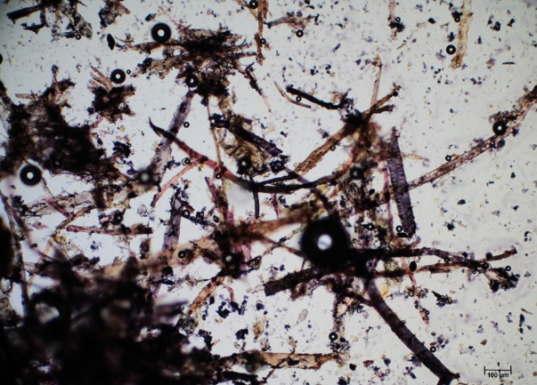 | 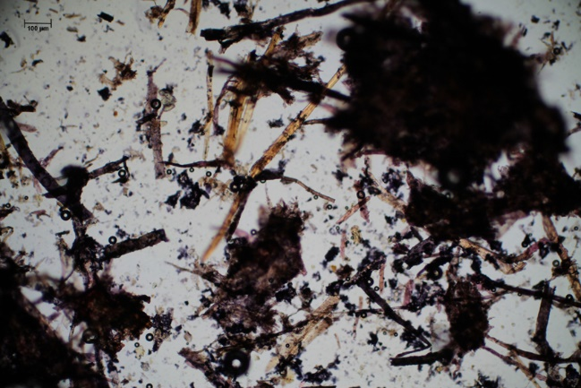

Vlákna vzorku se po styku s Herzbergovým činidlem zbarvila do žluta, do modro fialova a vínově červena.

Žluté zbarvení je typické pro vlákna dřevoviny
Modro fialové zbarvení je typické pro vlákna buničiny.
Vínově červené zbarvení je typické pro vlákna hadroviny.

Závěr

Vzorek papíru č. 1 (8091) byl nejspíše tvořen vlákny dřevoviny, buničiny a hadroviny.

Fotodokumentace analýzy

